Игра по станциям
«Знай и люби свой город»
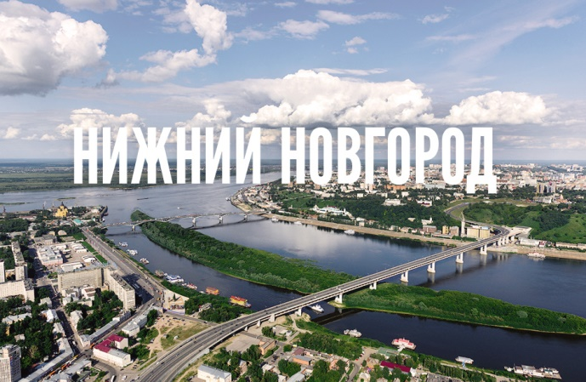
Здравствуйте ребята! Сегодня я предлагаю вам поиграть в интересную игру «Знай и люби свой город», но это не простая игра , а по станциям. Вы будете следовать по карте, по сложному маршруту и выполнять сложные задания. А вы гуляете по Нижнему? Какие достопримечательности вам знакомы? На карте все достопримечательности зашифрованы… будем проходить каждую станцию разгадывать, и разукрашивать ее (кто хочет быть ответственным за карту?) Вы готовы? Тогда скорее вставайте в круг будем разминаться.
Молодцы! Можно отправляться в путь…
1 станция (шифр БАШ..) Дмитровская башня Кремля
Эта башня с главными воротами Кремля расположена (может быть кто-то знает где расположена эта башня? На какой площади?) на площади Минина и Пожарского. Дмитровскую башню часто используют, как символ нашего города. Наверху башни мы видим герб Нижнего Новгорода – это ….(олень)? А над воротами икона Ю.В. Долгорукого, основателя нашего города.
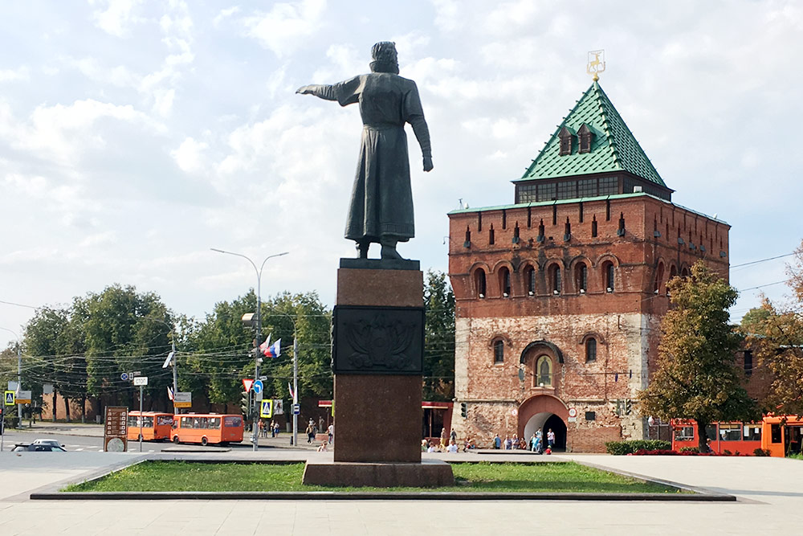 задание: 3 конуса, 3 ограничителя, 3 малых мяча. (делимся на 3 команды)
«ритмичный рисунок» на 8 счётов:только ноги топ-топ (2сч), только руки хлоп-хлоп(2сч), справа одной ногой топ-топ одновременно руками хлоп-хлоп(2 сч), то же с др. стр.(2 сч).
1 ый бежит до конуса, забирает спрятанный мяч,
Возвращается, передаёт мяч 2 му, 2 ой бежит
Прячет мяч, возвращается передает эстафету касанием.
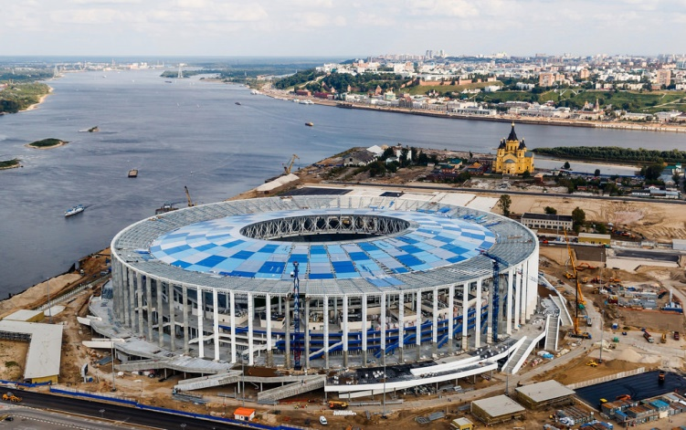
2 станция «Стадион» шифр (СТА . . ОН), построен к чемпионату мира по футболу 2018 года.
Задание: 3 обруча, по 4 мяча (12), 3 корзины,
- эстафета с ведением мяча от ориентира до ориентира (стар. Возр. С ударами о землю)
- переправа мяча с одной стороны (из обр)
на другую сторону (в корзину) по одному,
стоя в шеренге (в одну и др.стр.)
3 станция «Ярмарка» .шифр (ЯРМ . .КА)- это не только здание, которое мы видим. В старину Ярмаркой называли торговую площадку, на огромной территории. Сюда съезжались купцы, торговцы, разный люд. Здесь покупали и продавали множество товаров и конечно развлекались (скоморохи, петрушки, представления).
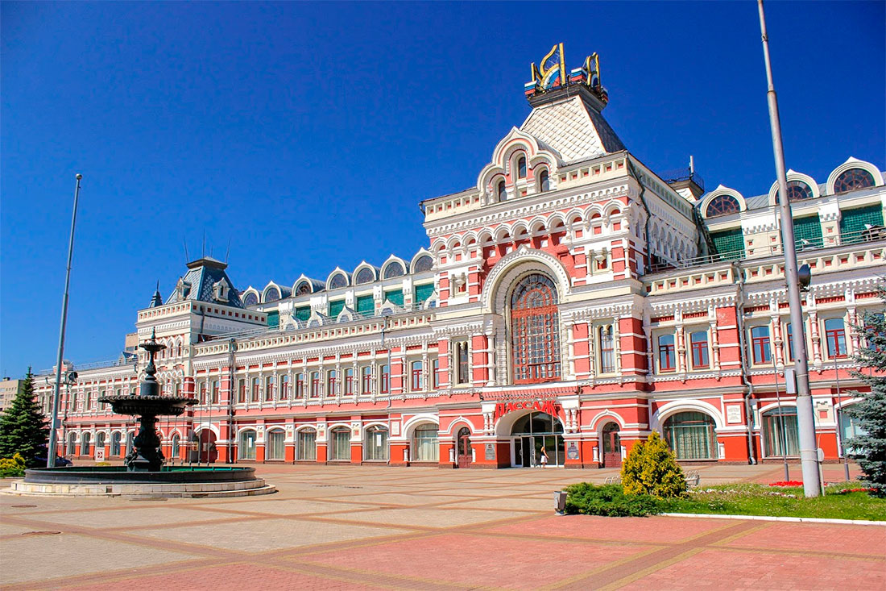
Задания: ходули 6, палка, султанчики (по кол-ву детей)
- дойти на ходулях до ориентира, вернуться бегом обратно, передать ходули помочь надеть.
- танцуя , размахивая султанчиками пройти под палкой, которую не очень низко держит воспитатель. (пьём воду)
4 станция «Чкаловская лестница» шифр 8
Интересный культурный объект Нижнего Новгорода. Начинаясь великолепной восьмеркой от памятника Валерию Чкалову, она ковровой дорожкой спускается к реке, где стоит «катер Герой». (Кто такой Чкалов? Летчик- испытатель, первым перелетел беспосадочно через северный полюс до Америки).
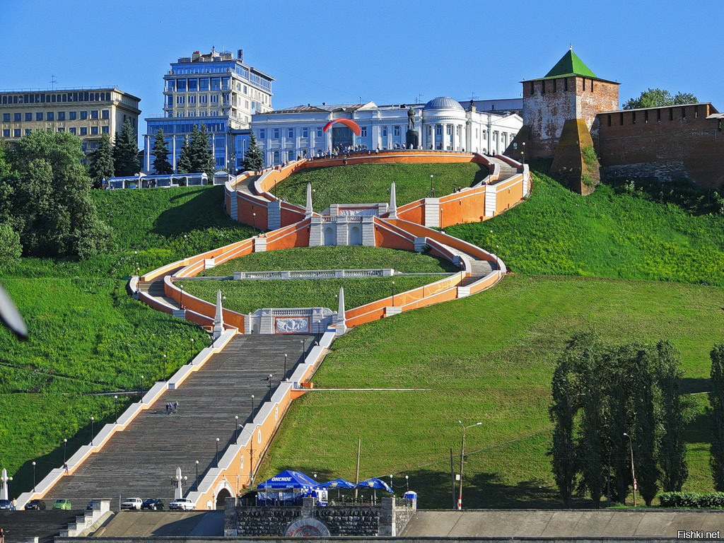
Полоса препятствий на площадке.
5 станция «Речной вокзал»
Здание Речного вокзала похоже на огромный речной корабль, приставший к берегу. «Белый корабль» расположился на стрелке рек Оки и Волги. От речных причалов отправляются на прогулку по Волге круизные лайнеры. Раньше в здании Речного вокзала работали кассы для продажи билетов, кафе, были зал ожидания и камеры хранения. Вокзал жил свой интересной жизнью. Сейчас в здании вокзала находится офис компании «Волжское пароходство» и попасть внутрь нельзя.
Задание: 3 корзины (попросить воспитателя перенести их со ст.2),3 тачки, 3 бассейна, мел, 3 мяча, 6 конусов. Заранее налить воду, нарисовать препятствие.

Положить мяч в тачку, с тачкой в руках объехать конусы, заехать за корзину, оставить тачку, переложить мяч в корзину. Вернуться бегом обратно, передать эстафету касанием следующему. Следующий бежит до корзины, берет мяч, кладет в тележку, с ней объезжает конусы , ставит тележку, забирает мяч, передаёт следующему.
-с водой

С ведерком в руках добежать до бассейна набрать воды, аккуратно вернуться обратно и вылить воду в тачку, передать ведерко следующему.
